МІНІСТЕРСТВО ОСВІТИ ТА НАУКИ УКРАЇНИ
НАЦІОНАЛЬНИЙ ТЕХНІЧНИЙ УНІВЕРСИТЕТ УКРАЇНИ
«КИЇВСЬКИЙ ПОЛІТЕХНІЧНИЙ ІНСТИТУТ ІМЕНІ ІГОРЯ СІКОРСЬКОГО»
ФАКУЛЬТЕТ ІНФОРМАТИКИ ТА ОБЧИСЛЮВАЛЬНОЇ ТЕХНІКИ
КАФЕДРА ОБЧИСЛЮВАЛЬНОЇ ТЕХНІКИ

Лабораторна робота №3
з дисципліни «Об'єктно-орієнтованепрограмування»
на тему «Вдосконалення графічного редактора об’єктів (додавання панелі інструментів ToolBar)»

Виконав:
студент групи ІМ-51
Драшпуль О.В.

Перевірив:
Рекечинський Д.О

Київ 2026
Завдання
Мета: отримати вміння та навички використовувати інкапсуляцію,
абстракцію типів, успадкування та поліморфізм на основі класів С++,
запрограмувавши простий графічний редактор в об’єктно-орієнтованому
стилі.
Завдання
1. Створити у середовищі MS Visual Studio C++ проект типу Windows
Desktop Application з ім’ям Lab2.
2. Скомпілювати проект і отримати виконуваний файл програми.
3. Перевірити роботу програми. Налагодити програму.
4. Проаналізувати та прокоментувати результати та вихідний текст
програми.
5. Оформити звіт.

1. Варіант завдання
- Номер варіанта (Ж): 13
- Розрахунок параметрів варіанта:
  - Тип масиву об'єктів (Ж mod 3): 13 mod 3 = 1 — Статичний масив вказівників на Shape.
  - Розмір масиву (N = Ж + 100): 13 + 100 = 113 елементів.
  - Гумовий слід (Ж mod 4): 13 mod 4 = 1 — Суцільна лінія червоного кольору (Color::Red).
  - Прямокутник (Rect):
    - Увід (Ж mod 2): 13 mod 2 = 1 — Від центру до одного з кутів.
    - Відображення (Ж mod 5): 13 mod 5 = 3 — Чорний контур прямокутника без заповнення.
  - Еліпс (Ellipse):
    - Увід (Ж mod 2): 13 mod 2 = 1 — По двох протилежних кутах охоплюючого прямокутника.
    - Відображення (Ж mod 5): 13 mod 5 = 3 — Чорний контур з кольоровим заповненням.
    - Колір заповнення (Ж mod 6): 13 mod 6 = 1 — Світло-зелений колір (Color::Lime / RGB(0, 255, 0)).
  - Позначка поточного режиму (Ж mod 2): 13 mod 2 = 1 — У заголовку вікна програми.
  - Елементи керування (Лаб 3): Додано панель інструментів (ToolStrip / ToolBar) з чотирма кнопками вибору графічних фігур ("Точка", "Лінія", "Прямокутник", "Еліпс").

2. Схеми та діаграми
2.1. Діаграма класів графічних об'єктів та редактора (UML Class Diagram)
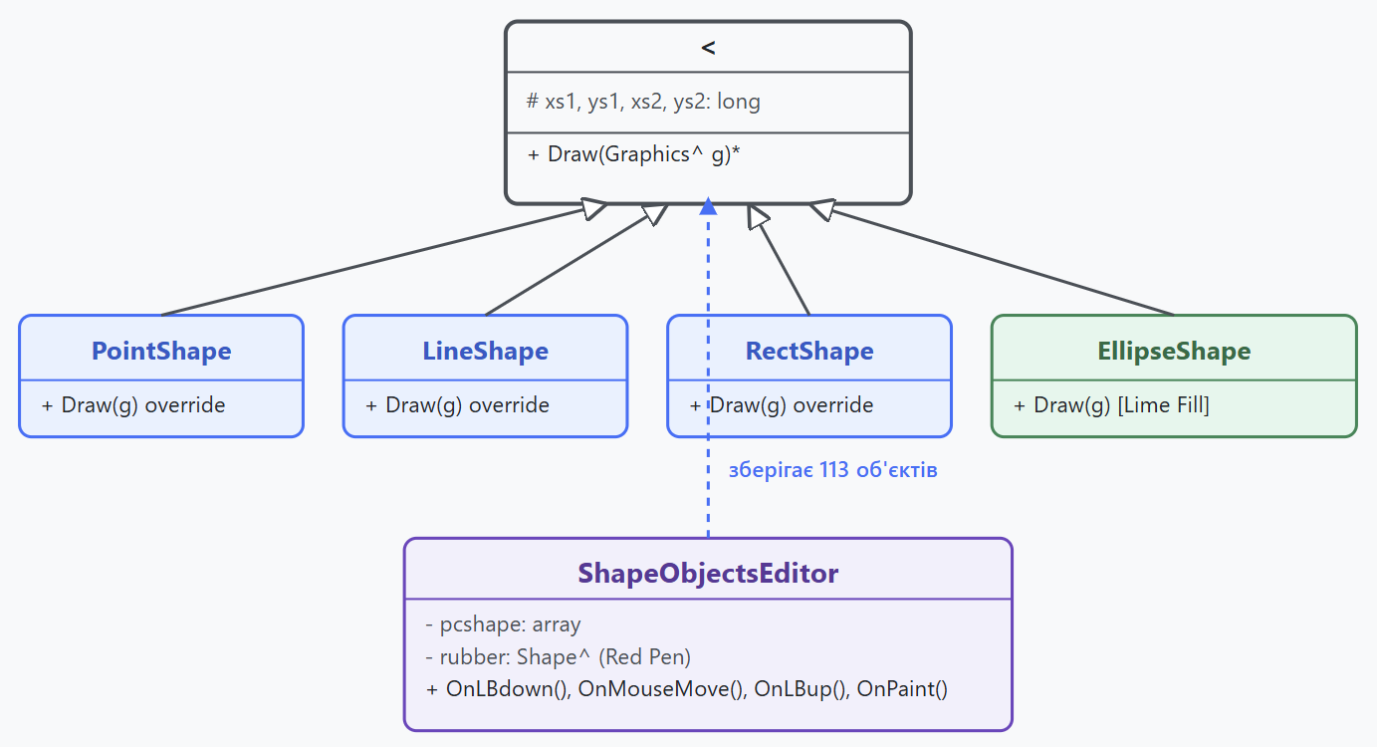
2.2. Схема взаємодії інтерфейсу користувача з редактором
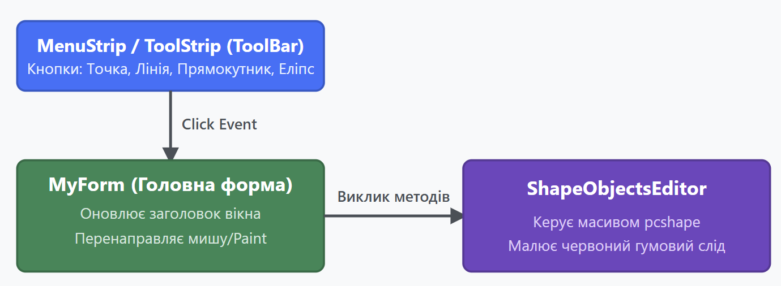
3. Вихідний текст програми
3.1. Модуль ієрархії фігур (shape.h)
#pragma once

namespace Project1 {

using namespace System;
using namespace System::Drawing;

public enum class ShapeMode { None, Point, Line, Rect, Ellipse };

public ref class Shape abstract
{
protected:
long xs1, ys1, xs2, ys2;
public:
Shape() { xs1 = ys1 = xs2 = ys2 = 0; }
void Set(long x1, long y1, long x2, long y2) { xs1 = x1; ys1 = y1; xs2 = x2; ys2 = y2; }
property long X1 { long get() { return xs1; } }
property long Y1 { long get() { return ys1; } }
property long X2 { long get() { return xs2; } }
property long Y2 { long get() { return ys2; } }
virtual void Draw(Graphics^ g) abstract;
};

public ref class PointShape : public Shape
{
public:
PointShape() : Shape() {}
PointShape(long x, long y) { Set(x, y, x, y); }
virtual void Draw(Graphics^ g) override
{
if (g == nullptr) return;
g->FillRectangle(Brushes::Black, xs1, ys1, 1, 1);
}
};

public ref class LineShape : public Shape
{
public:
LineShape() : Shape() {}
LineShape(long x1, long y1, long x2, long y2) { Set(x1, y1, x2, y2); }
virtual void Draw(Graphics^ g) override
{
if (g == nullptr) return;
Pen^ p = gcnew Pen(Color::Black);
g->DrawLine(p, (int)xs1, (int)ys1, (int)xs2, (int)ys2);
delete p;
}
};

// Прямокутник без заповнення (чорний контур)
public ref class RectShape : public Shape
{
public:
RectShape() : Shape() {}
RectShape(long x1, long y1, long x2, long y2) { Set(x1, y1, x2, y2); }
virtual void Draw(Graphics^ g) override
{
if (g == nullptr) return;
Pen^ p = gcnew Pen(Color::Black);
int left = (int)Math::Min(xs1, xs2);
int top = (int)Math::Min(ys1, ys2);
int width = (int)Math::Abs(xs2 - xs1);
int height = (int)Math::Abs(ys2 - ys1);
g->DrawRectangle(p, left, top, width, height);
delete p;
}
};

// Еліпс з чорним контуром та заповненням кольором Lime (світло-зелений)
public ref class EllipseShape : public Shape
{
public:
EllipseShape() : Shape() {}
EllipseShape(long x1, long y1, long x2, long y2) { Set(x1, y1, x2, y2); }
virtual void Draw(Graphics^ g) override
{
if (g == nullptr) return;
Pen^ p = gcnew Pen(Color::Black);
Brush^ br = gcnew SolidBrush(Color::Lime);

int left = (int)Math::Min(xs1, xs2);
int top = (int)Math::Min(ys1, ys2);
int width = (int)Math::Abs(xs2 - xs1);
int height = (int)Math::Abs(ys2 - ys1);
if (width > 0 && height > 0) g->FillEllipse(br, left, top, width, height);
g->DrawEllipse(p, left, top, width, height);
delete p; delete br;
}
};
}
3.2. Модуль редактора об'єктів (shape_editor.h)
C++
#pragma once
#include "shape.h"

namespace Project1 {

using namespace System;
using namespace System::Drawing;
using namespace System::Windows::Forms;

public ref class ShapeObjectsEditor
{
private:
int N;
array^ pcshape;
ShapeMode mode;
Shape^ rubber;
bool isDrawing;
long x1, y1, x2, y2;

public:
ShapeObjectsEditor(void)
{
N = 113; // Ж + 100
pcshape = gcnew array(N);
for (int i = 0; i < N; i++) pcshape[i] = nullptr;
mode = ShapeMode::None;
rubber = nullptr;
isDrawing = false;
}

void StartPointEditor() { mode = ShapeMode::Point; }
void StartLineEditor() { mode = ShapeMode::Line; }
void StartRectEditor() { mode = ShapeMode::Rect; }
void StartEllipseEditor() { mode = ShapeMode::Ellipse; }

void OnLBdown(Control^ ctrl, int x, int y)
{
if (mode == ShapeMode::None) return;
isDrawing = true;
x1 = x; y1 = y; x2 = x; y2 = y;
switch (mode) {
case ShapeMode::Point:
rubber = gcnew PointShape(x, y);
break;
case ShapeMode::Line:
rubber = gcnew LineShape(x, y, x, y);
break;
case ShapeMode::Rect:
rubber = gcnew RectShape(x, y, x, y);
break;
case ShapeMode::Ellipse:
rubber = gcnew EllipseShape(x, y, x, y);
break;
default:
rubber = nullptr; break;
}
}

void OnMouseMove(Control^ ctrl, int x, int y)
{
if (!isDrawing) return;
x2 = x; y2 = y;
if (rubber != nullptr) {
if (mode == ShapeMode::Rect) {
// Прямокутник від центру до одного з кутів
long cx = x1, cy = y1;
long cornerX = x, cornerY = y;
long left = cx - (cornerX - cx);
long top = cy - (cornerY - cy);
rubber->Set(left, top, cornerX, cornerY);
}
else {
rubber->Set(x1, y1, x2, y2);
}
}
if (ctrl != nullptr) ctrl->Invalidate();
}

void OnLBup(Control^ ctrl, int x, int y)
{
if (!isDrawing) return;
isDrawing = false;
x2 = x; y2 = y;
Shape^ obj = nullptr;
switch (mode) {
case ShapeMode::Point:
obj = gcnew PointShape(x1, y1);
break;
case ShapeMode::Line:
obj = gcnew LineShape(x1, y1, x2, y2);
break;
case ShapeMode::Rect:
{
long cx = x1, cy = y1; long cornerX = x2, cornerY = y2;
long left = cx - (cornerX - cx);
long top = cy - (cornerY - cy);
obj = gcnew RectShape(left, top, cornerX, cornerY);
}
break;
case ShapeMode::Ellipse:
obj = gcnew EllipseShape(x1, y1, x2, y2);
break;
default: break;
}
if (obj != nullptr) {
for (int i = 0; i < N; i++) {
if (pcshape[i] == nullptr) { pcshape[i] = obj; break; }
}
}
rubber = nullptr;
if (ctrl != nullptr) ctrl->Invalidate();
}

void OnPaint(PaintEventArgs^ e)
{
Graphics^ g = e->Graphics;
for (int i = 0; i < N; i++) {
if (pcshape[i] != nullptr) pcshape[i]->Draw(g);
}
if (isDrawing && rubber != nullptr) {
Pen^ redPen = gcnew Pen(Color::Red);
if (mode == ShapeMode::Line) {
LineShape^ l = safe_cast(rubber);
g->DrawLine(redPen, (int)l->X1, (int)l->Y1, (int)l->X2, (int)l->Y2);
}
else if (mode == ShapeMode::Rect) {
int left = (int)Math::Min(rubber->X1, rubber->X2);
int top = (int)Math::Min(rubber->Y1, rubber->Y2);
int width = (int)Math::Abs(rubber->X2 - rubber->X1);
int height = (int)Math::Abs(rubber->Y2 - rubber->Y1);
g->DrawRectangle(redPen, left, top, width, height);
}
else if (mode == ShapeMode::Ellipse) {
int left = (int)Math::Min(rubber->X1, rubber->X2);
int top = (int)Math::Min(rubber->Y1, rubber->Y2);
int width = (int)Math::Abs(rubber->X2 - rubber->X1);
int height = (int)Math::Abs(rubber->Y2 - rubber->Y1);
g->DrawEllipse(redPen, left, top, width, height);
}
else if (mode == ShapeMode::Point) {
g->FillRectangle(Brushes::Black, (int)rubber->X1, (int)rubber->Y1, 1, 1);
}
delete redPen;
}
}

void ClearAll(Control^ ctrl)
{
for (int i = 0; i < N; i++) pcshape[i] = nullptr;
if (ctrl != nullptr) ctrl->Invalidate();
}
};
}
3.3. Головне вікно з підтримкою ToolBar (MyForm.h)
C++
#pragma once
#include "shape.h"
#include "shape_editor.h"

namespace Project1 {

using namespace System;
using namespace System::ComponentModel;
using namespace System::Collections;
using namespace System::Windows::Forms;
using namespace System::Drawing;

public ref class MyForm : public System::Windows::Forms::Form
{
public:
MyForm(void)
{
InitializeComponent();
editor = gcnew Project1::ShapeObjectsEditor();
this->SetStyle(System::Windows::Forms::ControlStyles::AllPaintingInWmPaint |
System::Windows::Forms::ControlStyles::UserPaint |
System::Windows::Forms::ControlStyles::OptimizedDoubleBuffer, true);
this->UpdateStyles();
}

protected:
~MyForm()
{
if (components) delete components;
}

private:
System::ComponentModel::Container ^components;
System::Windows::Forms::MenuStrip^ menuStrip1;
System::Windows::Forms::ToolStrip^ toolStrip1;
System::Windows::Forms::ToolStripButton^ toolStripButtonPoint;
System::Windows::Forms::ToolStripButton^ toolStripButtonLine;
System::Windows::Forms::ToolStripButton^ toolStripButtonRect;
System::Windows::Forms::ToolStripButton^ toolStripButtonEllipse;
System::Windows::Forms::ToolStripMenuItem^ fileToolStripMenuItem;
System::Windows::Forms::ToolStripMenuItem^ objectsToolStripMenuItem;
System::Windows::Forms::ToolStripMenuItem^ helpToolStripMenuItem;
System::Windows::Forms::ToolStripMenuItem^ pointToolStripMenuItem;
System::Windows::Forms::ToolStripMenuItem^ lineToolStripMenuItem;
System::Windows::Forms::ToolStripMenuItem^ rectToolStripMenuItem;
System::Windows::Forms::ToolStripMenuItem^ ellipseToolStripMenuItem;

Project1::ShapeObjectsEditor^ editor;

System::Void MyForm_Paint(System::Object^ sender, System::Windows::Forms::PaintEventArgs^ e)
{
if (editor != nullptr) editor->OnPaint(e);
}

System::Void MyForm_MouseDown(System::Object^ sender, System::Windows::Forms::MouseEventArgs^ e)
{
if (editor == nullptr) return;
if (e->Button == System::Windows::Forms::MouseButtons::Left) {
editor->OnLBdown(this, e->X, e->Y);
this->Invalidate();
}
}

System::Void MyForm_MouseMove(System::Object^ sender, System::Windows::Forms::MouseEventArgs^ e)
{
if (editor == nullptr) return;
editor->OnMouseMove(this, e->X, e->Y);
if (System::Windows::Forms::Control::MouseButtons == System::Windows::Forms::MouseButtons::Left) {
this->Invalidate();
}
}

System::Void MyForm_MouseUp(System::Object^ sender, System::Windows::Forms::MouseEventArgs^ e)
{
if (editor == nullptr) return;
if (e->Button == System::Windows::Forms::MouseButtons::Left) {
editor->OnLBup(this, e->X, e->Y);
this->Invalidate();
}
}

System::Void pointToolStripMenuItem_Click(System::Object^ sender, System::EventArgs^ e)
{
if (editor != nullptr) editor->StartPointEditor();
this->Text = L"Графічний редактор - Режим вводу точок";
}

System::Void lineToolStripMenuItem_Click(System::Object^ sender, System::EventArgs^ e)
{
if (editor != nullptr) editor->StartLineEditor();
this->Text = L"Графічний редактор - Режим вводу ліній";
}

System::Void rectToolStripMenuItem_Click(System::Object^ sender, System::EventArgs^ e)
{
if (editor != nullptr) editor->StartRectEditor();
this->Text = L"Графічний редактор - Режим вводу прямокутників";
}

System::Void ellipseToolStripMenuItem_Click(System::Object^ sender, System::EventArgs^ e)
{
if (editor != nullptr) editor->StartEllipseEditor();
this->Text = L"Графічний редактор - Режим вводу еліпсів";
}

void InitializeComponent(void)
{
this->menuStrip1 = (gcnew System::Windows::Forms::MenuStrip());
this->toolStrip1 = (gcnew System::Windows::Forms::ToolStrip());
this->toolStripButtonPoint = (gcnew System::Windows::Forms::ToolStripButton());
this->toolStripButtonLine = (gcnew System::Windows::Forms::ToolStripButton());
this->toolStripButtonRect = (gcnew System::Windows::Forms::ToolStripButton());
this->toolStripButtonEllipse = (gcnew System::Windows::Forms::ToolStripButton());

this->this->toolStrip1->Items->AddRange(gcnew cli::array< System::Windows::Forms::ToolStripItem^ >(4) {
this->toolStripButtonPoint, this->toolStripButtonLine, this->toolStripButtonRect, this->toolStripButtonEllipse
});

this->toolStripButtonPoint->Text = L"Точка";
this->toolStripButtonPoint->Click += gcnew System::EventHandler(this, &MyForm::pointToolStripMenuItem_Click);

this->toolStripButtonLine->Text = L"Лінія";
this->toolStripButtonLine->Click += gcnew System::EventHandler(this, &MyForm::lineToolStripMenuItem_Click);

this->toolStripButtonRect->Text = L"Прямокутник";
this->toolStripButtonRect->Click += gcnew System::EventHandler(this, &MyForm::rectToolStripMenuItem_Click);

this->toolStripButtonEllipse->Text = L"Еліпс";
this->toolStripButtonEllipse->Click += gcnew System::EventHandler(this, &MyForm::ellipseToolStripMenuItem_Click);

this->ClientSize = System::Drawing::Size(400, 240);
this->Controls->Add(this->toolStrip1);
this->Controls->Add(this->menuStrip1);
this->Text = L"MyForm";
this->Paint += gcnew System::Windows::Forms::PaintEventHandler(this, &MyForm::MyForm_Paint);
this->MouseDown += gcnew System::Windows::Forms::MouseEventHandler(this, &MyForm::MyForm_MouseDown);
this->MouseMove += gcnew System::Windows::Forms::MouseEventHandler(this, &MyForm::MyForm_MouseMove);
this->MouseUp += gcnew System::Windows::Forms::MouseEventHandler(this, &MyForm::MyForm_MouseUp);
}
};
}

4. Результати роботи програми
- До інтерфейсу додано верхню панель інструментів (ToolBar / ToolStrip), що забезпечує швидкий доступ до вибору режиму малювання.
- Кнопки "Точка", "Лінія", "Прямокутник" та "Еліпс" на панелі інструментів дублюють функції меню "Об'єкти".
- При натисканні на кнопки панелі режим редагування миттєво змінюється, а в заголовку вікна відображається назва поточного режиму.
- Під час інтерактивного малювання курсором відображається суцільний червоний "гумовий" слід.
4.1 Приклад гумового сліду.
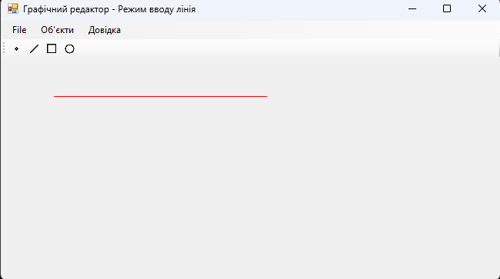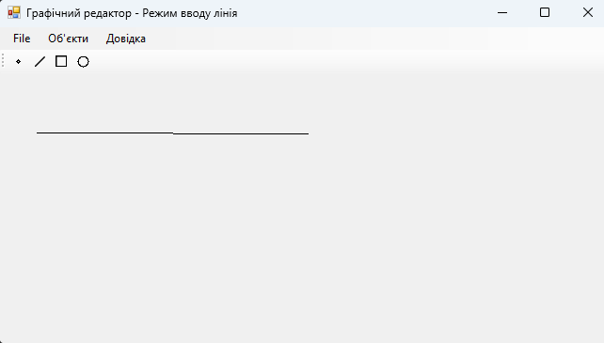
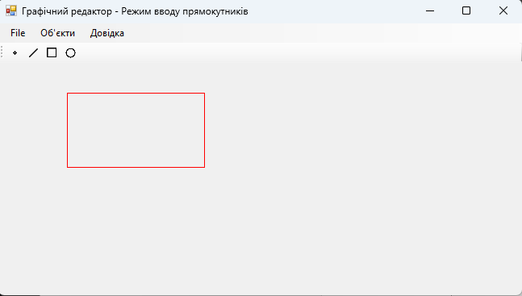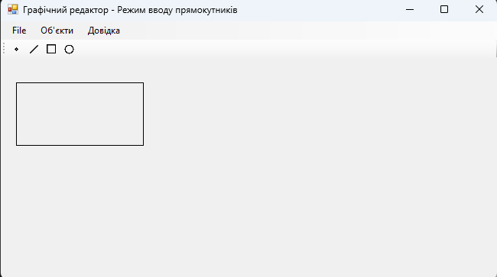

5. Відповіді на контрольні запитання
- Яке призначення має панель інструментів (ToolBar / ToolStrip)?
Панель інструментів призначена для швидкого виклику найуживаніших команд та режимів програми за допомогою одного кліка миші, уникаючи відкривання багаторівневих пунктів головного меню.
- Як пов'язані кнопки ToolBar з пунктами головного меню?
Кнопки панелі інструментів та відповідні їм пункти головного меню підключаються до одних і тих самих функцій-обробників подій (наприклад, pointToolStripMenuItem_Click), що забезпечує єдину логіку та синхронізацію стану програми.
- Як реалізовано оновлення стану та заголовка головного вікна?
При натисканні будь-якої кнопки панелі інструментів викликається відповідний метод Start...Editor() класу ShapeObjectsEditor та оновлюється властивість this->Text форми, де вказується поточний режим.
- Як запобігти мерехтінню екрана під час малювання "гумового" сліду?
Для усунення мерехтіння у Windows Forms увімкнено подвійну буферизацію за допомогою виклику SetStyle(ControlStyles::OptimizedDoubleBuffer, true).

Висновки
Під час виконання лабораторної роботи №3 було вдосконалено графічний редактор об'єктів шляхом інтеграції панелі інструментів ToolBar (ToolStrip). Забезпечено повну синхронізацію керування між кнопками панелі та головним меню програми, збережено всі вимоги варіанта №13 щодо обробки "гумового" сліду та оновлення заголовка вікна при зміні активного режиму.

